https://gemini.google.com/app/8b5349718a47186e

🛠️RA2. Auditoría y Documentación del servicio DHCP.

- ACT1. Inventariado de Pools, Scopes o Ámbitos: Identifica los rangos de red tanto en redes cableadas como inalámbricas. Básate en la configuración obtenida por los clientes o en capturas de tráfico. ¿Hay un pool para invitados en la Wi-Fi y otro para administración? ¿El tamaño es apropiado para el número de dispositivos? ¿el DNS asignado es local/interno o público? ¿observas opciones adicionales de DHCP en las concesiones (wins, bootp, tftp, ...) ?

Rangos de Red
Red | Rango de Red (Pool Estimado) | Máscara / CIDR | Capacidad de Hosts
Ethernet Departamento Informática | 192.168.70.1 a 192.168.70.126 | 255.255.255.128 (/25) | 126
Wi-Fi "GTO" | 172.30.8.1 a 172.30.9.254 | 255.255.254.0 (/23) | 510
Wi-Fi "Starlink" | 192.168.1.1 a 192.168.1.254 | 255.255.255.0 (/24) | 254

La Red Ethernet del Departamento de Informática no requiere credenciales (claro, va por cable), pero si está configurada por MAC de equipo.
La Wi-Fi GTO requiere credenciales (las mismas credenciales del Active Directory).

Red Ethernet Departamento Informática:
- Dirección IPv4: 192.168.70.5
- Máscara de subred: 255.255.255.128 CIDR 25
- Puerta de enlace predeterminada: 192.168.70.126
- Servidor DHCP: 192.168.40.118
- Servidores DNS:
  - 192.168.41.230
  - 192.168.41.88
  - 192.168.40.128
  - 192.168.40.80
Lista de búsqueda de sufijos DNS: transonuba.es
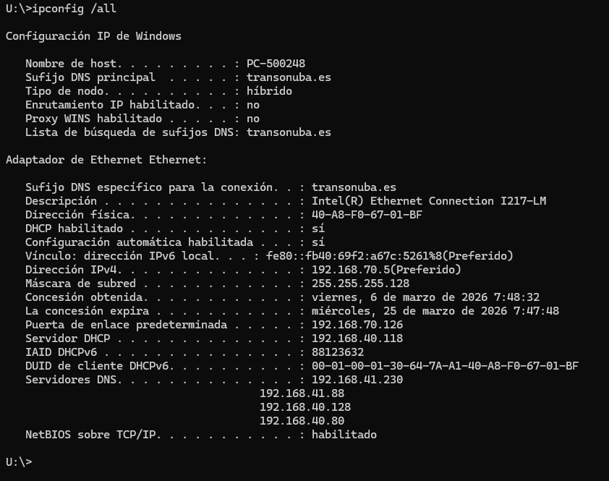

Red Wi-Fi “GTO”:
- Dirección IPv4: 172.30.8.100
- Máscara de subred: 255.255.254.0 CIDR 23
- Puerta de enlace predeterminada: 172.30.9.253
- Servidor DHCP: 192.168.40.118
- Servidores DNS:
  - 192.168.41.230
  - 192.168.41.88
  - 192.168.40.128
  - 192.168.40.80
Lista de búsqueda de sufijos DNS: transonuba.es
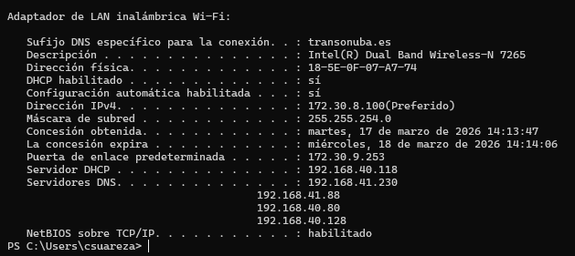

Red Wi-Fi “Starlink”:
- Dirección IPv4: 192.168.1.222
- Máscara de subred: 255.255.255.0 CIDR 24
- Puerta de enlace predeterminada: 192.168.1.1
- Servidor DHCP: 192.168.1.1
- Servidores DNS:
  - 192.168.1.1
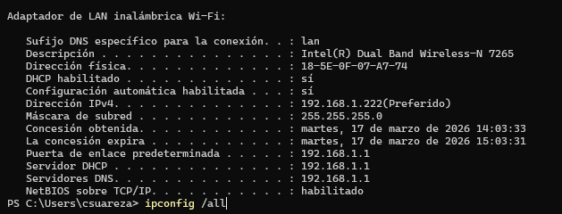

En Ethernet Oficina:
U:\>ipconfig /all

Configuración IP de Windows

Nombre de host. . . . . . . . . : PC-500248
Sufijo DNS principal . . . . . : transonuba.es
Tipo de nodo. . . . . . . . . . : híbrido
Enrutamiento IP habilitado. . . : no
Proxy WINS habilitado . . . . . : no
Lista de búsqueda de sufijos DNS: transonuba.es

Adaptador de Ethernet Ethernet:

Sufijo DNS específico para la conexión. . : transonuba.es
Descripción . . . . . . . . . . . . . . . : Intel(R) Ethernet Connection I217-LM
Dirección física. . . . . . . . . . . . . : 40-A8-F0-67-01-BF
DHCP habilitado . . . . . . . . . . . . . : sí
Configuración automática habilitada . . . : sí
Vínculo: dirección IPv6 local. . . : fe80::fb40:69f2:a67c:5261%8(Preferido)
Dirección IPv4. . . . . . . . . . . . . . : 192.168.70.5(Preferido)
Máscara de subred . . . . . . . . . . . . : 255.255.255.128
Concesión obtenida. . . . . . . . . . . . : viernes, 6 de marzo de 2026 7:48:32
La concesión expira . . . . . . . . . . . : miércoles, 25 de marzo de 2026 7:47:48
Puerta de enlace predeterminada . . . . . : 192.168.70.126
Servidor DHCP . . . . . . . . . . . . . . : 192.168.40.118
IAID DHCPv6 . . . . . . . . . . . . . . . : 88123632
DUID de cliente DHCPv6. . . . . . . . . . : 00-01-00-01-30-64-7A-A1-40-A8-F0-67-01-BF
Servidores DNS. . . . . . . . . . . . . . : 192.168.41.230
192.168.41.88
192.168.40.128
192.168.40.80
NetBIOS sobre TCP/IP. . . . . . . . . . . : habilitado

U:\>

Portatil Cliente Ethernet:
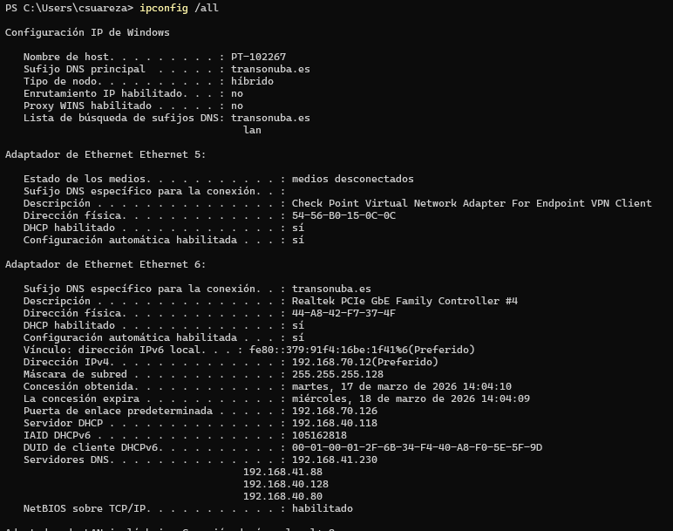
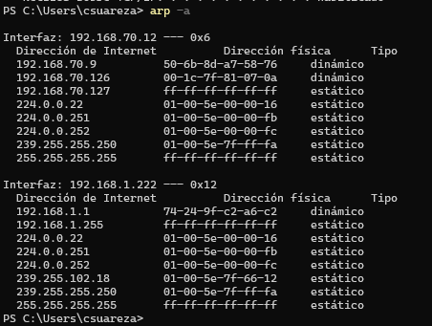

Probar Con GTO
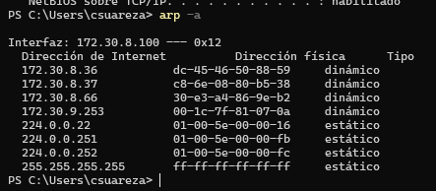
Se ha usado /release y /renew pero no cambia la IP. Aquí hay que poner credenciales de usuario del dominio.

Probar con Starlink:
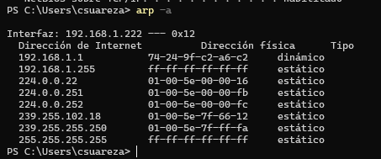
Renovar IP : Mantiene el mismo
1. ¿Cómo auditar el Scope sin Wireshark?
La clave está en examinar los detalles que Windows guarda tras recibir la configuración del servidor DHCP.
- Comando fundamental: Abre una consola y escribe: ipconfig /all
  - Identificación del rango: Fíjate en la Máscara de subred (ej. 255.255.255.0). Esto te indica que tu red es /24 (254 hosts posibles). Si tu IP es 192.168.1.50 y el gateway es 192.168.1.1, el "ámbito" o "pool" probablemente sea 192.168.1.1 a 192.168.1.254 (o una parte de este).
  - ¿Invitados vs Administración? Haz la prueba: conecta el equipo por cable y mira el ipconfig. Luego, desconecta el cable, conecta el Wi-Fi y mira el ipconfig de nuevo. Si las IPs pertenecen a subredes distintas (ej. cable en 10.0.10.x y Wi-Fi en 10.0.50.x), ya tienes la prueba física de que hay dos ámbitos diferentes.

2. ¿Cómo ver las "Opciones DHCP" (WINS, TFTP, etc.) sin Wireshark?
Windows tiene un comando oculto muy potente para ver las opciones DHCP que te ha entregado el servidor:
- Comando: netsh dhcp show optioninfo (Nota: Si esto no te da detalles de tu conexión actual, prueba este comando más específico en PowerShell:) Get-NetIPConfiguration -All

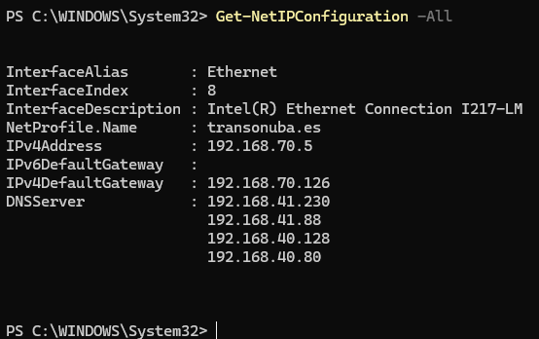
Portatil Starlink-Go
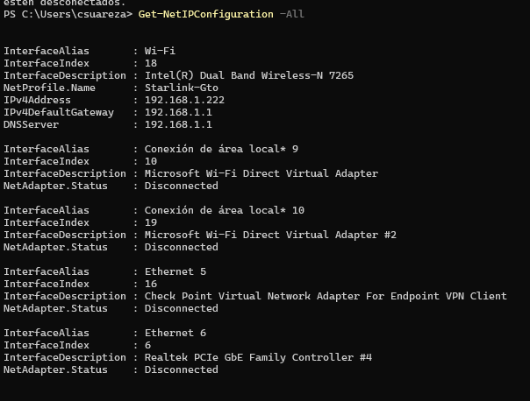

Portatil GTO:
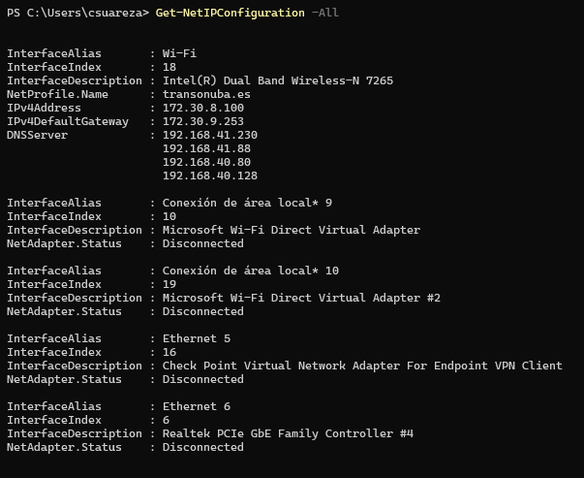
Si quieres ver qué opciones específicas (como servidores WINS) tienes activas: ipconfig /all Desplázate hacia abajo en la lista. Busca específicamente estas etiquetas:
  - Servidores WINS: Si aparece algo ahí, la empresa usa WINS.
  - Servidores DNS: Si la IP coincide con tu servidor DHCP, es un DNS interno.
  - Lista de búsqueda de sufijos DNS: Esto te dice el nombre del dominio interno (ej. empresa.local).
3. ¿Cómo evaluar si el tamaño es apropiado?
No necesitas ver el servidor para esto, necesitas observar el entorno:
- Observación directa: ¿Cuántas personas hay en la oficina? ¿Cuántos dispositivos por persona (portátil + móvil + tablet)?
- Cálculo: Si en la planta hay 50 empleados y el rango es /24 (254 IPs), el tamaño es más que suficiente. Si el rango fuera pequeño (ej. una máscara 255.255.255.224 que solo da 30 IPs) y hay 50 personas, tu conclusión en la auditoría será: "El tamaño del pool es insuficiente para el número de dispositivos actuales, provocando posibles denegaciones de servicio".

- ACT2. Análisis de Direccionamiento Estático: Localiza qué dispositivos (servidores, impresoras, cámaras) tienen IP fija concedida dinámicamente (reserva) o fija manual. Si es posible, comprueba, verifica o deduce que están excluidas correctamente del pool de DHCP.

1. Escaneo de red para identificar "Actores Fijos"
Necesitas saber qué dispositivos están activos y qué IP tienen. Si no puedes instalar herramientas de terceros, usa PowerShell para hacer un escaneo rápido de los dispositivos conectados:
- Comando: Abre PowerShell y ejecuta un ping a todo el rango (si tu red es /24): foreach ($ip in 1..254) { Test-Connection -Count 1 -ComputerName "192.168.1.$ip" -Quiet } (Cambia 192.168.1. por tu subred).
- Identificación: Cuando veas qué IPs responden, haz un arp -a en tu CMD. Esto te mostrará las direcciones MAC de esos dispositivos.
  - Si ves muchas IPs con la misma MAC, o un dispositivo que siempre aparece en la misma IP tras días, es un candidato a IP estática.
foreach ($ip in 1..254) {
$address = "192.168.1.$ip"
$result = Test-Connection -Count 1 -ComputerName $address -Quiet
"$address - $result"
}
Antes de descubrimiento:
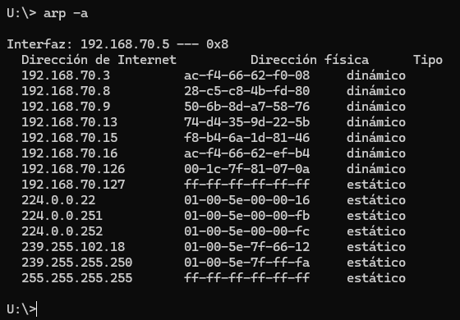
foreach ($ip in 1..254) {
$address = "192.168.70.$ip"
$result = Test-Connection -Count 1 -ComputerName $address -Quiet
"$address - $result"
}
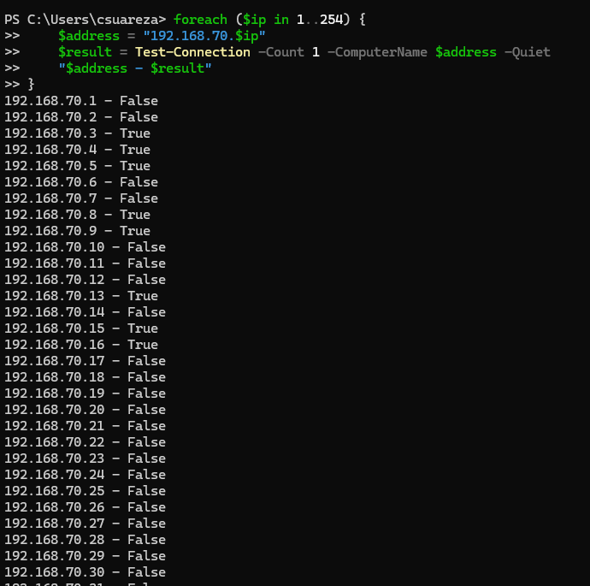
Se mantiene igual:
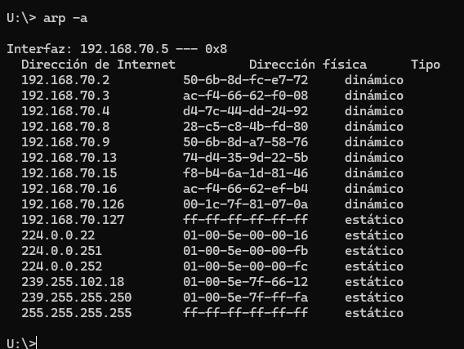
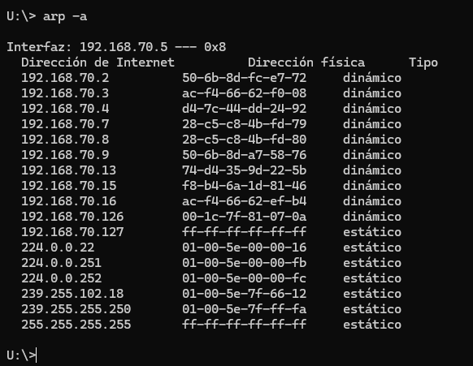

Portatil GTO:
foreach ($ip in 1..254) {
$address = "192.168.70.$ip"
$result = Test-Connection -Count 1 -ComputerName $address -Quiet
"$address - $result"
}

Portatil Starlink-GO

2. ¿Cómo saber si es "Reserva DHCP" o "IP Manual"?
Esta es la parte de "deducción":
- IP Manual (Configurada en el dispositivo): Si haces ping a un dispositivo, se apaga, y lo vuelves a encender y mantiene la IP, pero además no aparece en las tablas de concesiones de tu servidor DHCP (si tuvieras acceso) o si al realizar un escaneo de red ves que no responde al protocolo de descubrimiento, es probable que sea manual.
- Reserva DHCP (Asignación fija por servidor): Estos dispositivos sí piden IP al servidor, pero el servidor les da siempre la misma gracias a su dirección MAC.

3. La comprobación de exclusión (Crucial)
Para verificar si están "excluidas correctamente", sigue esta lógica:
- Observa tu rango dinámico: Si cuando tú haces ipconfig /renew recibes una IP tipo 192.168.1.50, y el DHCP te da una IP baja, el rango probablemente empieza en la .50.
Mantiene la misma: ¿Es realmente dinámica?
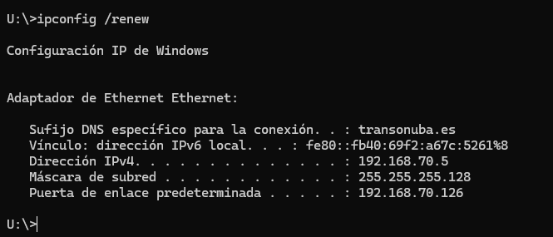
- Busca intrusos: Si la impresora tiene la IP 192.168.1.10 y tu rango dinámico empieza en la .50, está bien excluida.
- El peligro: Si ves un servidor en la 192.168.1.60 (dentro de tu rango dinámico), el sistema está mal configurado. Hay riesgo de conflicto de IP: el servidor DHCP podría intentar darle esa IP a otro usuario (como tu portátil) y dejaría al servidor sin red.
- ACT3. Documentación del Tiempo de Concesión (Lease Time): Documenta para cada pool el tiempo de concesión y evaluar si el tiempo de concesión es el adecuado, en función del uso del pool, el número de dispositivos y su volatilidad. EJ: En una oficina con gente fija, 8 días está bien. En la Wi-Fi de una cafetería o zona de visitas, si pones 8 días, te quedas sin IPs en una mañana.
Para conocer el tiempo de concesión (lease time) de tu dirección IP desde la línea de comandos, el comando ipconfig /all es la herramienta correcta.
Cuando ejecutas este comando, busca la sección correspondiente a tu adaptador de red (en tu caso, "Adaptador de Ethernet Ethernet"). Allí encontrarás los datos que el servidor DHCP le envió a tu equipo durante la negociación.
Pasos para verlo:
- Abre el símbolo del sistema (CMD).
- Escribe el siguiente comando y presiona Enter: ipconfig /all
- Busca las líneas llamadas:
  - Concesión obtenida: (Fecha y hora en que tu equipo recibió la IP).
  - Concesión expira: (Fecha y hora en que esa IP dejará de ser válida y el equipo deberá renovarla).
En red Ethernet de la oficina:
En redes Wi-Fi:
GTO
Starlink
PILLALO DE LOS PANTALLAZOS DEL PRIMER EJERCICIO
- ACT4. Documentación del servicio BOOTP: Usando tu equipo de trabajo o un portátil, prueba el arranque en red en distintas subredes y documenta los servidores de arranque disponibles en la red e investiga su finalidad (backup, clonado, S.O. para equipos sin disco, ...)
1. ¿Cómo probar el arranque sin hacer el arranque real?
No hace falta que intentes clonar el equipo de tu empresa (¡podrías borrar algo!), basta con que intentes iniciar el proceso PXE para ver si el servidor responde.
- Reinicia tu equipo y accede a la BIOS/UEFI (suele ser F2, F12, o Supr al encender).
- Busca la opción "Network Boot" o "PXE Boot" y actívala.
- Pon la tarjeta de red como primera opción de arranque.
- Al reiniciar, el PC mostrará una pantalla negra con texto: "PXE-E61: Media test failure" o "Searching for DHCP/BOOTP Server...".
- Aquí está la clave: Si ves que el mensaje cambia a algo como "Contacting Server..." o "TFTP Download...", ¡significa que hay un servidor de arranque activo!

Creo que este es mejor preguntar a alguien.
- ACT5. Detección de "Rogue DHCP Servers": A veces un empleado trae un router de su casa, lo pincha a la red y empieza a dar IPs falsas. Usa herramientas de escaneo para detectar servidores DHCP no autorizados. Documenta tus pruebas y conclusiones.

Opción B: Usando PowerShell (Sin instalar nada)
Si tienes prohibido instalar Nmap, puedes usar este script que envía una petición broadcast y espera a ver quién contesta:
PowerShell
# Envía un descubrimiento DHCP y lista las respuestas (requiere ejecutar como Administrador)
Get-NetAdapter | Get-NetIPAddress
# Nota: La forma más sencilla sin herramientas es revisar la tabla ARP tras un 'ipconfig /renew'
ipconfig /release
ipconfig /renew
arp -a
Si al hacer arp -a ves una dirección MAC que no pertenece a los switches o servidores conocidos de la empresa, ese es tu "sospechoso".
NOTA IMPORTANTE. Si en tus prácticas has estado administrando activamente servidor(es) DHCP, aporta las evidencias de lo trabajado en estas actividades.

